侧边栏效果展示

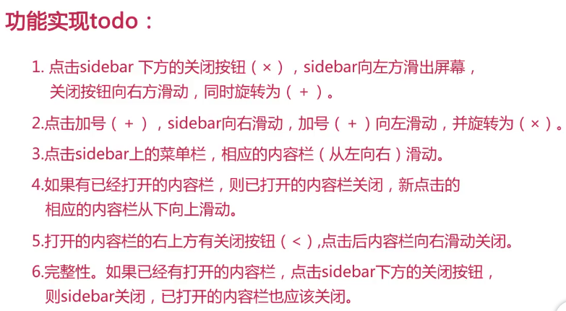

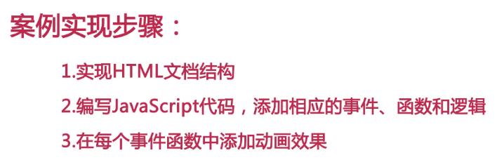

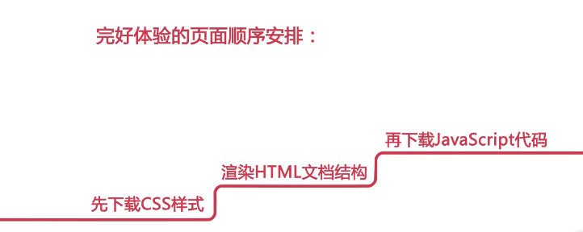

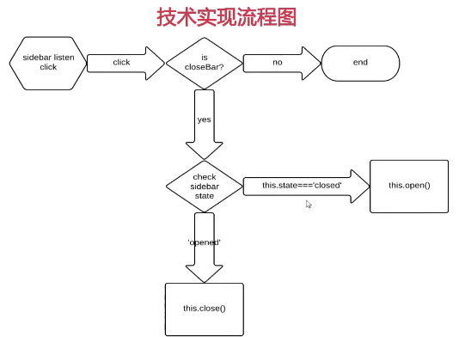

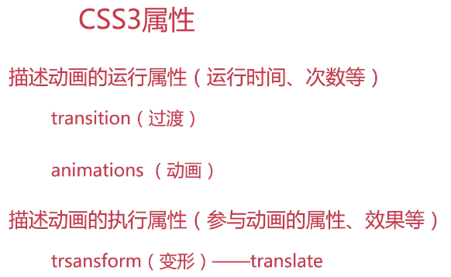

position: fixed; 生成绝对定位的元素，相对于浏览器窗口进行定位。
position: absolutely; 生成绝对定位的元素，相对于 static 定位以外的第一个父元素进行定位。
position: relatively; 生成相对定位的元素，相对于其正常位置进行定位。
position: static; 没有定位，元素出现在正常的流中

1. 苏宁易购里 sidebar的内容项也在sidebar盒子里。它不是先设置透明度为0 ，而是置于右侧屏幕外不显示出来，然后点击后移动出来；
视频里是通过设置透明度。处理方法不一样。
2. 苏宁易购里是通过不同的盒子来设置；
视频里是设置无序列表。

视频里用到的是javascript，没有用到jQuery，所以<script src=” ... ”
></script>置于<body>的最后面。

立即执行函数 (function() {})()；制造出块级作用域，防止污染全局命名空间。

通过构造函数创建对象，然后赋予它行为和状态。

addEventListener() 方法用于向指定元素添加事件句柄。
在jQuery里好像不这么用 直接 .on(‘click’, function() {})
语法：element.addEventListener(event, function, useCapture)
event | 必须。字符串，指定事件名。  注意: 不要使用 "on" 前缀。 例如，使用 "click" ,而不是使用 "onclick"。  提示： 所有 HTML DOM 事件，可以查看我们完整的 HTML DOM Event 对象参考手册。
function | 必须。指定要事件触发时执行的函数。  当事件对象会作为第一个参数传入函数。 事件对象的类型取决于特定的事件。例如， "click" 事件属于 MouseEvent(鼠标事件) 对象。
useCapture | 可选。布尔值，指定事件是否在捕获或冒泡阶段执行。  可能值:  - true - 事件句柄在捕获阶段执行  - false- false- 默认。事件句柄在冒泡阶段执行

target: 触发事件的元素
currentTarget: 绑定事件的元素

单元测试 检测代码

this 在函数内部，指向函数的调用者

在HTML中，定义样式有3种途径：
1. 通过<link/>元素包含外部样式表文件
2. 使用<style/>元素定义嵌入式样式
3. 使用style特性定义针对特定元素的样式
(使用短划线的CSS属性改为驼峰大小写形式)
CSS属性 | JavaScript属性
background-image  color  display  font-family | style.backgroundImage  style.color  display  style.fontFamily

sidebar & closeBar 移动过程演示
